在Linux平台的嵌入式设备上，可以使用mplayer播放音视频文件。采用GEC6818(Cortex-A53)平台，交叉编译器采用arm-linux-gcc-4.4.1，下面是该平台下mplayer的详细移植步骤：
第一步：网上下载libmad-0.15.0b.tar.gz和MPlayer-1.0rc2.tar.bz2两个文件
第二步：在/usr/local/arm目录下新建libmad目录,在libmad目录下新建lib目录
第三步：将两个源码包拷贝至家目录的mplayer目录下(没有就创建)
第四步：解压libmad-0.15.0b.tar.gz ---》tar –zxf libmad-0.15.0b.tar.gz
第五步：解压MPlayer-1.0rc2.tar.bz2 ---》tar –jxf MPlayer-1.0rc2.tar.bz2
第六步：进入libmad-0.15.0b ---》cd libmad-0.15.0b
(1)配置,生成Makefile:(--prefix=/usr/local/arm/libmad/lib为指定最终生成的库文件的安装路径，CC=arm-linux-gcc为指定交叉编译工具路径)
./configure --enable-fpm=arm --host=arm-linux --disable-shared --disable-debugging --prefix=/usr/local/arm/libmad/lib CC=arm-linux-gcc
(2)输入make编译:
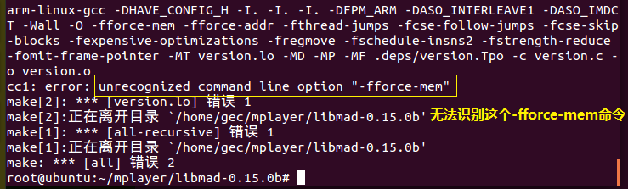
解决办法 ---》
使用vim修改libmad-0.15.0b里面的Makefile文件
去掉-fforce-mem 53行

(3)输入make install安装:
这一步的目的是在/usr/local/arm/libmad/lib下生成lib目录，在lib目录下生成include和lib两个文件夹，对应文件夹中生成mad.h和libmad.a文件，这两个文件供mplayer编译用。

第七步：进入MPlayer-1.0rc2：
(1)配置,生成Makefile:(extraincdir=/usr/local/arm/libmad/lib/include和--with-extralibdir=/usr/local/arm/libmad/lib/lib指定了上一步安装库文件在路径)
./configure --cc=arm-linux-gcc --target=arm-linux --enable-static --prefix=/tmp/mplayer-rc2 --disable-win32dll --disable-dvdread --enable-fbdev --disable-mencoder --disable-live --disable-mp3lib --enable-mad --enable-libavcodec_a --language=zh_CN --disable-armv5te --disable-armv6 --disable-ivtv --with-extraincdir=/usr/local/arm/libmad/lib/include --with-extralibdir=/usr/local/arm/libmad/lib/lib --host-cc=gcc --enable-ossaudio
(2)输入make编译:
MPlayer-1.0rc2目录下会生成mplayer.
第八步：
将生成的mplayer拷到到开发板/bin或者/usr/bin目录下
修改权限 chmod 777 mplayer
测试
mplayer 1.mp3
mplayer 1.avi

